SỞ CÔNG THƯƠNG ĐỒNG NAI
TRUNG TÂM KHUYẾN CÔNG & TVPTCN
DANH SÁCH
SẢN PHẨM ĐƯỢC BÌNH CHỌN SẢN PHẨM
CÔNG NGHIỆP NÔNG THÔN TIÊU BIỂU CẤP KHU VỰC PHÍA NAM NĂM 2016
(Quyết định số 66/QĐ-CNĐP ngày 26/7/2016 của Bộ Công Thương
về việc công nhận sản phẩm công nghiệp nông thôn tiêu bểu khu vực phía Nam năm 2016)

TT | Hình sản phẩm | Tên sản phẩm | Cơ sở Công nghiệp  nông thôn | Địa chỉ | Ghi chú
1 | 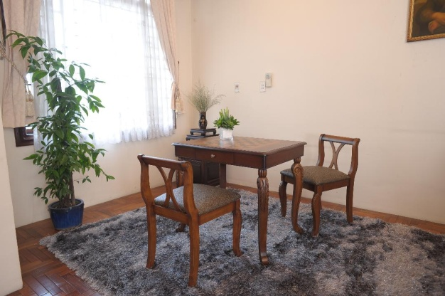 | Bàn ô cờ | DNTN Kiến Phúc | Số 50, Ấp Thanh Hóa, xã Hố Nai, huyện Trảng Bom, tỉnh Đồng Nai
2 | 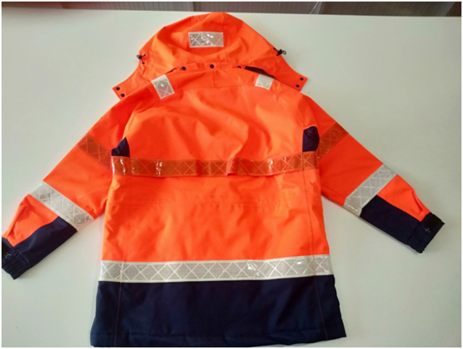 | Áo Bảo hộ lao Động | Công ty CP May Định Quán | Km 116, QL 20, Xã Phú Lợi, huyện Định Quán

